НА УЛИЦЕ СКОЛЬЗКО
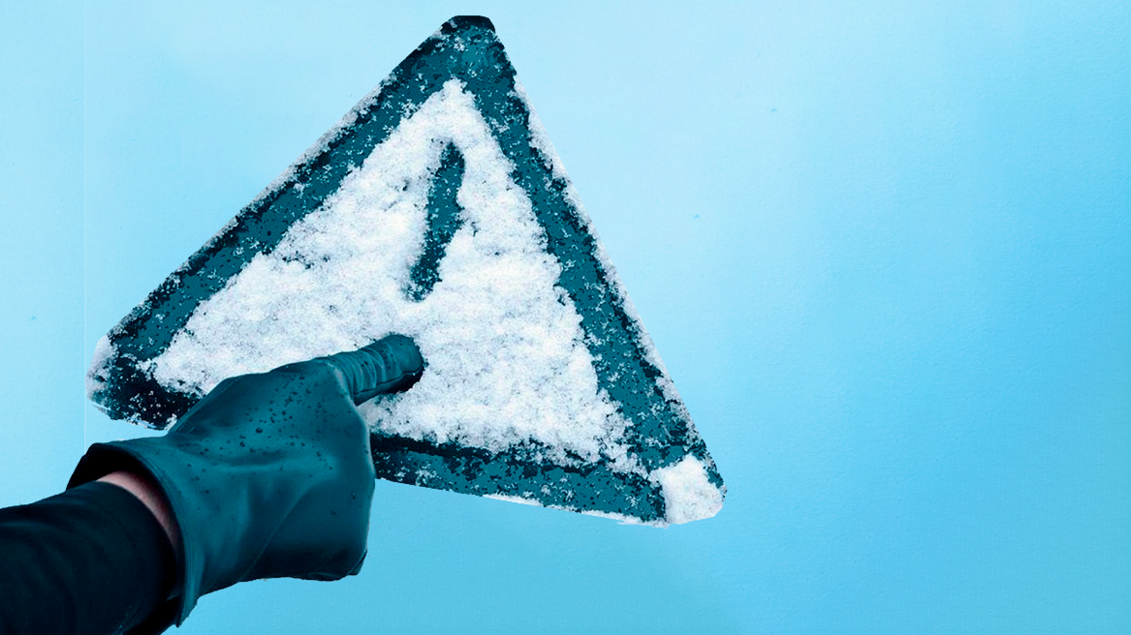
Будьте осторожны во время ходьбы в гололёд. Подскальзывания и падения — одни из самых распространённых причин зимних травм.
Как бы хорошо не были расчищены тротуары, это не защитит от падения на 100 процентов. Упасть можно и на ровном месте, достаточно маленького кусочка скользкой поверхности и одного неловкого движения.
Чаще всего при падениях на льду случаются переломы, ушибы, вывихи, растяжения, разрывы связок, травмы мышц, копчика.
У детей кроме вышеперечисленных повреждений, встречаются и травмы зубов.
На заметку: если выпал зуб, его можно спасти. Зуб нужно подобрать, если есть чем ополоснуть -ополоснуть и не откладывая идти к стоматологу.
Травмы при падении на скользкой дороге особенно опасны для пожилых людей. С возрастом, человеку тяжелее маневрировать во время резких движений.
Перелом шейки бедра, чаще случается у женщин (они более склонны к остеопорозу) — это особенно опасная травма, лечение которой долгое и порой затруднительное. После такой травмы есть вероятность, что перелом не срастётся. Перелом шейки бедра может привести к снижению качества жизни в результате потери мобильности и даже к смерти.
Нужна подходящая обувь
В плохую погоду не надевайте обувь с гладкой подошвой и высоким каблуком. Лучше выбрать обувь, которая обеспечит хорошее сцепление на снегу и льду. Лучше всего подойдут сапоги или ботинки, подошва которых рифленая, нескользящая.
В скользкую погоду не до эффектной походки
Смотрите под ноги, и старайтесь шагать как можно медленнее. Делайте короткие шаги, слегка согните ноги в коленях, не держите руки в карманах. Такая походка поможет среагировать при скольжении.
Старайтесь носить как можно меньше вещей в руках. Свободные руки уменьшают вероятность потери равновесия.
Пожилым людям лучше пользоваться тростью с резиновым наконечником.
Оцените дорогу визуально
Предпочитайте очищенную дорогу короткой. Лучше выйти на несколько минут раньше из дома, чем балансировать по ледяной корке.
Когда садитесь или выходите из автомобиля, прежде всего проверьте, не скользкая ли земля.
Заходите и выходите из транспорта осторожно, держитесь за поручни. Ступеньки в автобусах могут тоже обледенеть.
При ходьбе по лестнице всегда держитесь за перила и ставьте ногу на ступеньку полностью.
Если падения не избежать — делайте это правильно
Сгруппируйтесь, прижмите голову к груди. Это поможет избежать травмы головы и спины.
При падении на бок постарайтесь поджать руку под себя. Так риск перелома руки будет минимальным и падение будет мягче.
Активный образ жизни — эффективная профилактика падений
Физические упражнения улучшают подвижность и равновесие. Мышечная сила, координация и баланс влияют на риск падения человека. Физическая активность важна для людей всех возрастов.
Будьте внимательны на улице.

